Всем доброго дня.
Продолжаем рассказывать про компоненты системы PPG Autolux, и сегодня поговорим о еще одном корректоре положения эффектных частиц
AL192 Base Adjuster, дословно переводится как базовый регулятор. Этот бесцветный, слегка матовый микс достаточно часто встречается в рецептах средне-серых эффектных красок типа мокрый асфальт в количестве от 5 до 20%.
Как мы писали в прошлой статье, роботизированная окраска из форсунок колокольчикового типа (rotary bells) часто меняет ориентацию эффектных частиц в лакокрасочной пленке, для повторения этого эффекта используется флоп корректор AL191.
Но есть еще одна технологическая особенность эффектных красок, это тип смолы (биндера) и наличие специальных добавок, которые не позволяют частичкам эффекта “всплывать” на поверхность пленки, а правильно распределяться по всей толщине ЛКМ.
Настройка конвейера очень сложный процесс и различные поставщики красок используют различные добавки, поэтому, иногда, особенно в серых эффектных красках после распыления частички эффекта принимают правильную параллельную ориентацию, но концентрируются (собираются) в верхней части лакокрасочной пленки

Визуально это выражается в усилении флоп эффекта и флоп индекса (более выразительный переход темнее-светлее-темнее), при этом краска в момент отражения светлеет и теряет насыщенность цвета, прямо и под острым углом краска темнеет и становится более цветной.
Кроме того, комбинации частичек эффектов различной формы и размера и регулятора AL192 позволяют получить имитацию большего числа металликов, которые могли использовать поставщики конвейерных красок.
Примеры использования регулятора AL192
Боковой тон (острый угол) становиться темнее и более цветным
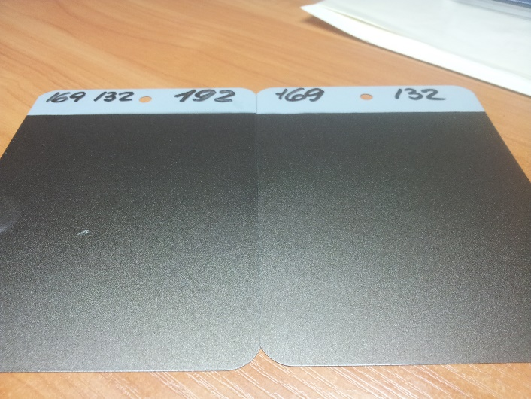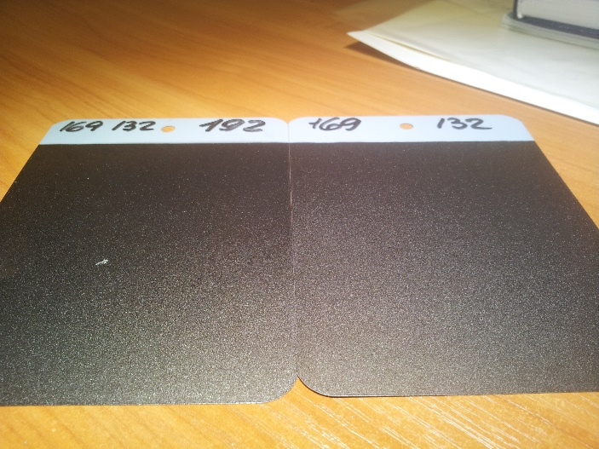
Момент отражения становится светлее, бесцветнее, частички эффекта кажутся не такими крупными
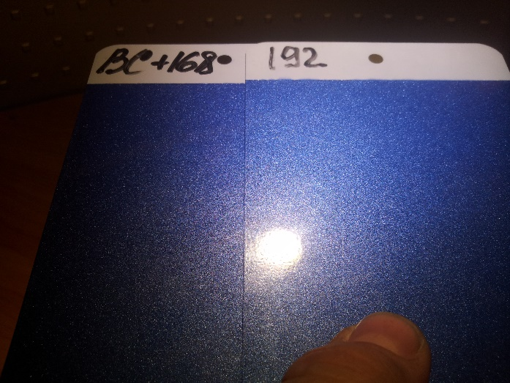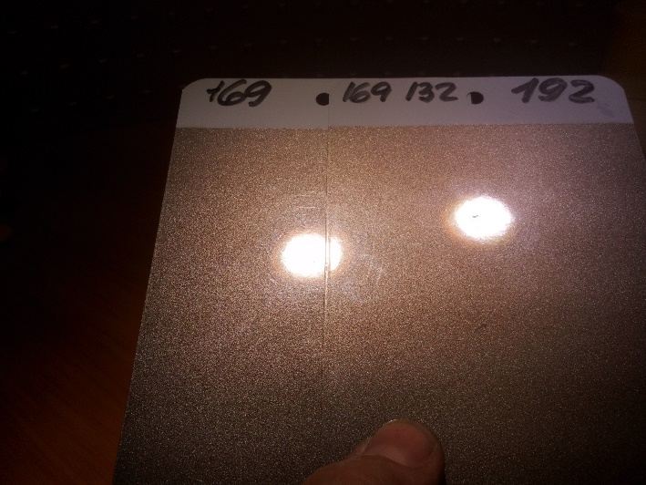
Прямой тон темнеет и становится более цветным
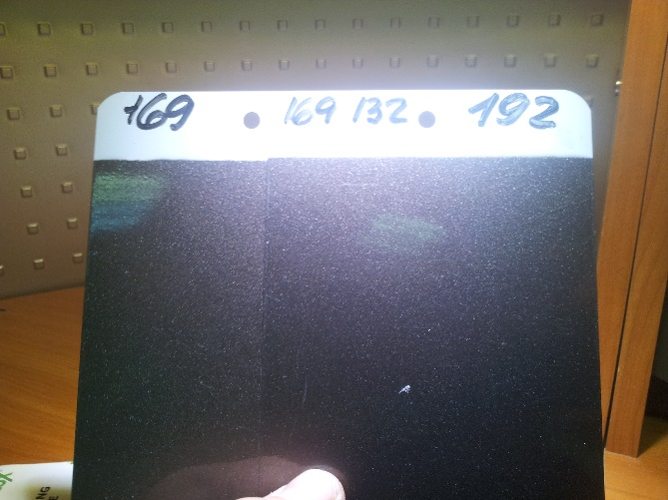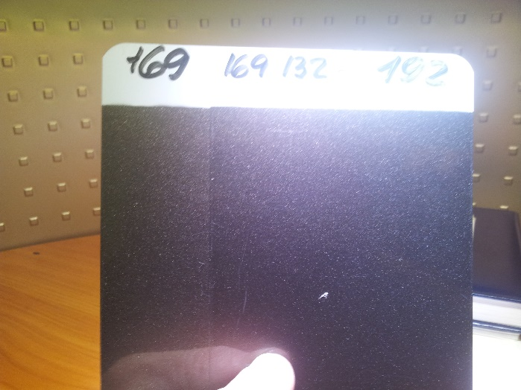

Секрет колеровки:
В общем, регулятор AL192 работает как антифлоп корректор, но он прозрачный и не имеет такой силы действия, чтобы нейтрализовать эффект AL191. Он не сработает и в случаях, когда в рецепте присутствуют сильноукрывистые непрозрачные боковые компоненты типа белого AL152. Его силы не хватит чтобы затемнить светлый молочный боковой тон. В колеровке мы используем AL192 больше для осветления момента отражения и усиления флоп эффекта (более выразительный и чистый перелив темнее-светлее-темнее) за счет того, что его добавление “раскладывает” частицы эффекта ровнее и параллельно друг другу. Как побочный эффект, прямо и под острым углом краска становится менее серой, более насыщенной по цвету за счет лучшего свечения полупрозрачных цветовых пигментов вокруг правильно ориентированных частичек эффекта.
Шаг колеровки не менее 10 грамм на 0,1 литра густой краски.
Для более равномерной ориентации эффектных частиц и соответственно усиления перелива (флоп эффекта темнее-светлее-темнее) специалисты лабораторий рекомендуют: если в краске металлика более 50%, добавить в рецепт 30% от этих 50-и, то есть примерно 15% от общего объема регулятор AL192. Краска станет немного прозрачнее, зато вы сможете немного затемнить острый угол без добавления черного, темных пигментов или без замены типа металлика. В некоторых случаях это намного проще чем серьезно менять рецепт.

